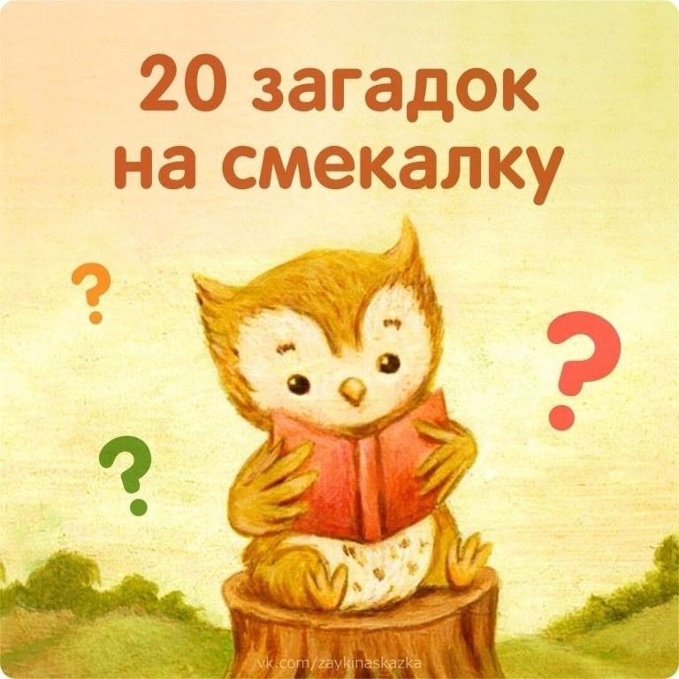

20 загадок на смекалку для детей и взрослых:
1. По какому животному ходят люди и проезжают машины?
2. В каком слове «нет» употребляется 100 раз?
3. Какой слон без носа?
4. Как человеку не спать 8 дней?
5. Идет то в гору, то с горы, но остается на месте.
6. В каком городе спрятались мужское имя и сторона света?
7. На каком языке говорят молча?
8. Сколько лет в году?
9. По какому пути ещё никто никогда не ходил и не ездил?
10. В каком слове «спрятался» напиток и природное явление?
11. У чего за носом пятка?
12. Река, которая «помещается» во рту?
13. Сырым не едят, вареным выбрасывают. Что это?
14. Какие 2 ноты обозначают съедобный продукт?
15. Какую маленькую лошадку нужно поставить между двумя местоимениями, чтобы получилось название страны?
16. Из какого крана нельзя помыть руки?
17. Какая птица носит название фрукта?
18. Летела стая, совсем не большая. Сколько птиц и каких?
19. За чем вода в стакане?
20. Когда идет дождь, под каким кустом сидит заяц?
Ответы:
1. Зебра.
2. Стонет.
3. Шахматный.
4. Спать по ночам.
5. Дорога.
6. Владивосток.
7. Язык жестов.
8. Одно.
9. Млечный путь.
10. Виноград.
11. Обувь.
12. Десна.
13. Лавровый лист.
14. Фасоль.
15. Пони (Япония).
16. Из строительного.
17. Киви.
18. Семь сов (совсем)
19. За стеклом.
20. Под мокрым.

